新 书 推 荐

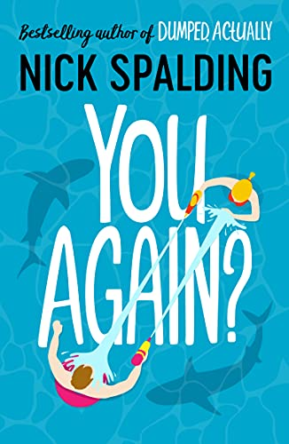
中文书名：《倒流回最初的相遇》
英文书名：YOU AGAIN？
作 者：Nick Spalding
出 版 社：‎ Lake Union Publishing
代理公司：United Agents/ANA/Claire Qiao
出版时间：2021年8月
代理地区：中国大陆、台湾
页 数：332页
审读资料：电子稿
类 型：大众文学

内容简介：

新婚燕尔，艾米和比利在马尔代夫自由出入酒吧，享受着海岛炽热的阳光，爱情的甜蜜……完美无瑕的蜜月周过后，二人的关系却急剧降温。

八年过去了，早已分道扬镳的两人携新人之手再次回到那个天堂般的岛屿。造化弄人，昔日情侣偏偏挑选同一时间来此…..

在这个小到可以随风飘过的岛上，艾米和乔尔再次相遇依旧不和，仿佛昔日分手之时。可怕的一周开始了，两个人使尽手段竞争、单挑和计分----都在试图证明着自己赢了。

曾经有爱的地方，伤害和痛苦总是最强烈的。如果两人带着所有美好的回忆回到这个天堂般的岛屿，结果会是如何呢？

作者简介：

尼克·斯伯丁（Nick Spalding）是著名的畅销书作家。目前著有16部小说，2部中篇小说，2部回忆录。初在媒体和销售行业工作，后一心著书，作品风格不一，语言诙谐幽默。现居住在英格兰南部。

谢谢您的阅读！
请将反馈信息发至： 乔明睿（Claire）
安德鲁﹒纳伯格联合国际有限公司北京代表处
北京市海淀区中关村大街甲59号中国人民大学文化大厦1705室, 邮编：100872
电话：010-82449026
传真：010-82504200
手机：15804055576
Email: Claire@nurnberg.com.cn
网址：www.nurnberg.com.cn
微博：http://weibo.com/nurnberg
豆瓣小站：http://site.douban.com/110577/
微信订阅号：ANABJ2002

